**24.Меню и панель инструментов**

Задание №1. Выполнить упражнения 3 и 4 из лабораторной работы №2 учебного пособия.

Листинг программы:

switch (e.ClickedItem.Tag.ToString())

{ case "NewDoc":

ChildForm newChild = new ChildForm();

newChild.MdiParent = this;

newChild.Show();

newChild.Text = newChild.Text + " " +

++openDocuments;

break;

case "Cascade":

this.LayoutMdi(System.Windows.Forms.MdiLayout.Cascade);

break;

case "Title":

this.LayoutMdi

(System.Windows.Forms.MdiLayout.TileHorizontal);

break; }

Таблица 24.1 – Входные и выходные данных задание №1

|  |  |
| --- | --- |
| Входные данные | Выходные данные |
|  |  |

Анализ результатов:

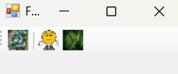

Рисунок 24.1 – Результат работы программы из задания №1

Источник: собственная разработка

Задание №2. Выполнить лабораторную работу №3 из учебного пособия.

Листинг программы:

public Form1()

{ InitializeComponent();

spData.Text = Convert.ToString(System.DateTime.Today.ToLongDateString());

private void spWin_Click(object sender, EventArgs e)

{ spWin.Text = "Windows is cascade";

spWin.Text = "Windows is horizontal"; }

Таблица 24.2 – Входные и выходные данных задание №2

|  |  |
| --- | --- |
| Входные данные | Выходные данные |
|  |  |

Анализ результатов:

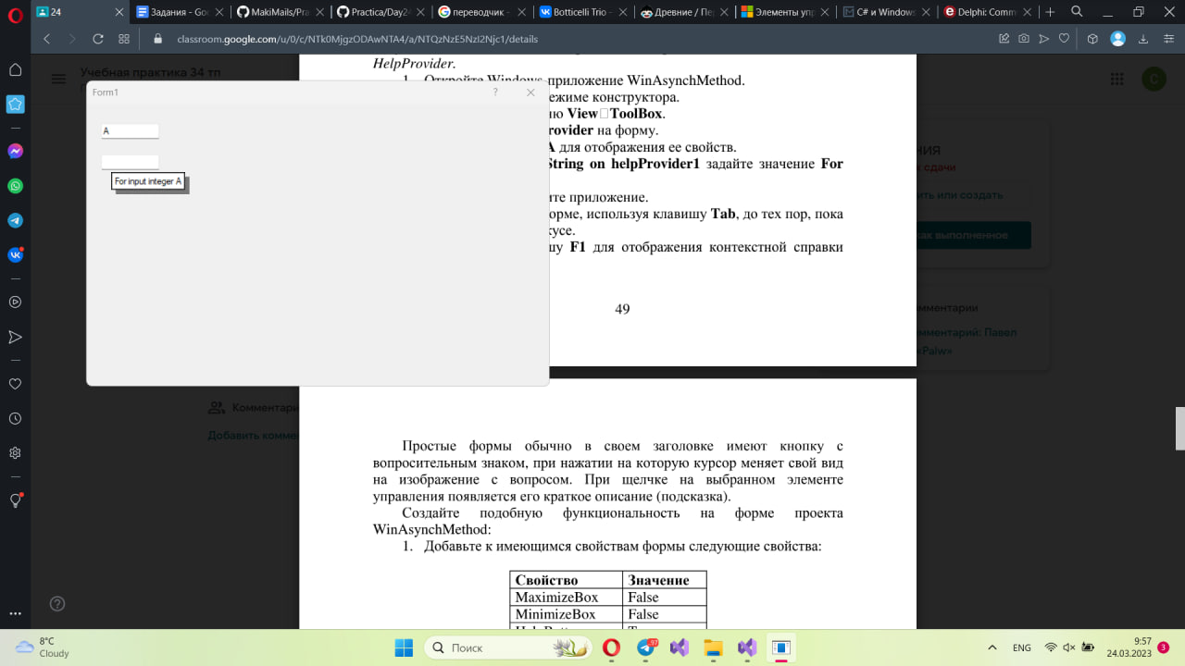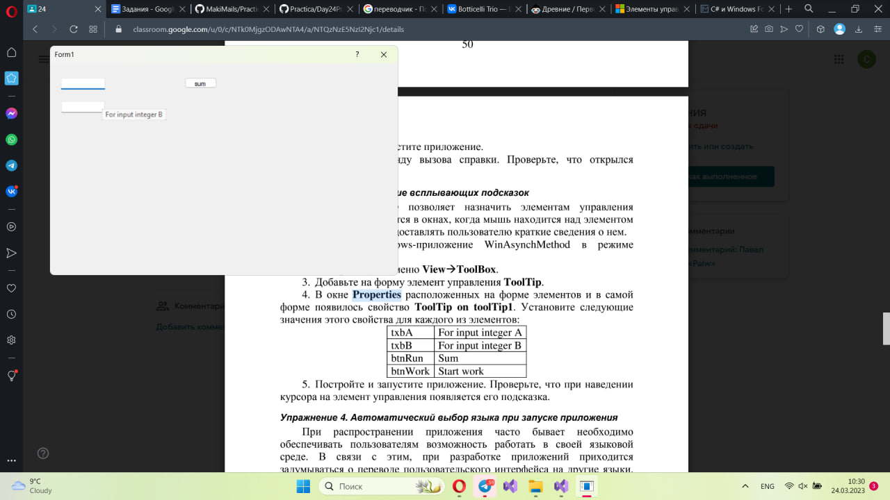

Рисунок 24.2 – Результат работы программы из задания №2

Источник: собственная разработка

Задание №3. Разработать собственный компонент и продемонстрировать его функциональность в приложении.

Листинг программы

public partial class Form1 : Form

{ public Form1()

{ InitializeComponent(); }

private void textBox2_TextChanged(object sender, EventArgs e) }

Таблица 24.3 – Входные и выходные данных задание №3

|  |  |
| --- | --- |
| Входные данные | Выходные данные |
|  |  |

Анализ результатов:



Рисунок 24.3 – Результат работы программы из задания №3

Источник: собственная разработка

Задание №4. Выполнить лабораторную работу №8 из учебного пособия.

Листинг программы:

private void button1_Click(object sender, EventArgs e)

{ this.Close();}

private void Form1_Load(object sender, EventArgs e)

}

Таблица 24.4 – Входные и выходные данных задание №4

|  |  |
| --- | --- |
| Входные данные | Выходные данные |
|  |  |

Анализ результатов:

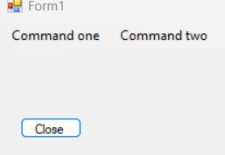

Рисунок 24.4 – Результат работы программы из задания №4

Источник: собственная разработка